**Formation à l’enseignement de l’informatique au collège**

**Informatique**

**Collège**

**Activité 8**

**Communication entre les systèmes**

**TP : Découvrir la conception d’un réseau**

***Remerciements à Patricia Bessonnat, Pierre Loisel et Roger Sanchez.***

|  |  |  |
| --- | --- | --- |
|  | Connaissances |  |
| Programme de technologie | **Comprendre le fonctionnement d’un réseau informatique** | |
|  | Composants d’un réseau, architecture d’un réseau local, moyens de connexion d’un moyen informatique. |
|  | Notion de protocole, d’organisation de protocoles en couche |
|  | Internet |

|  |
| --- |
| **Objectif pédagogique**   * Découvrir les différents composants de l’architecture d’un réseau. |

|  |
| --- |
| **Prérequis:**   * Téléchargement du logiciel simulateur : <http://archives.reseaucerta.org/docs/outils/simulateur.zip>. * Vidéos instructives : <http://archives.reseaucerta.org/outils/simulateur/>. |

# Le hub ou concentrateur Ethernet

## Matériel

|  |  |
| --- | --- |
| Pour créer un réseau, il suffit de relier deux ordinateurs équipés d’une carte réseau par un câble ethernet.  Une carte réseau est caractérisée par son adresse matérielle unique appelée adresse MAC. Elle est de type ff :ff :ff :ff :ff :ff.  Pour relier plusieurs ordinateurs, il est nécessaire d’utiliser un hub, appelé aussi concentrateur ethernet. |  |

## Simulation d’un réseau élémentaire

Un concentrateur permet de relier plusieurs PC. Il écoute ce que « dit » un des PC du réseau et le retranscrit à tous les autres. On parle de diffusion de type « broadcast ».

Ouvrir le fichier 01_Hub.xml.

* Aucune configuration particulière n’a été faite. Seuls les noms des PC et du hub ont été faits.

|  |  |
| --- | --- |
| **Activité : visualiser la transmission d’une trame**   * Passer en mode Ethernet. * La case « aucun nœud tracé » permet de connaître comment réagit chaque nœud du réseau :   + Cliquer sur la case et sélectionner chacune des cartes. * Faire un clic droit sur la carte réseau de l’ordinateur « Etudiant_1 »   + Émettre une trame en broadcast. * Appuyer sur 🞂 pour faire évoluer la simulation. * Refaire la simulation en envoyant une trame en unicast de l’étudiant 1 à 4. |  |

## Bilan

|  |
| --- |
| **Bilan :**   * On remarque que lorsqu’on utilise un hub et qu’on veut envoyer un message, ce dernier est systématiquement envoyé à tous les ordinateurs du réseau. * Si on souhaite envoyer un message à un seul ordinateur, il est adressé grâce à l’adresse MAC. Le message sera envoyé à tous les ordinateurs du réseau, mais seul le destinataire le lira. * Ici, c’est l’adresse MAC qui permet d’identifier l’expéditeur et le destinataire. * Dans la réalité, si plusieurs ordinateurs envoient une trame « simultanément », cela crée des collisions que les PC doivent résoudre. |

Nous allons maintenant voir comment interconnecter des réseaux entre eux.

# Interconnexion de deux réseaux – adressage IP

## Matériel

Afin d’interconnecter deux réseaux, chaque réseau doit être équipé :

* d’ordinateurs disposants chacun d’une carte réseau ;
* d’un ordinateur appelé « routeur » disposant de deux cartes réseau ;
* d’au moins un switch (ou commutateur).

*Remarque : il serait possible de créer un réseau avec un seul routeur reliant deux sous réseaux.*

## Configuration du matériel

### Configuration des ordinateurs

La configuration d’un ordinateur en vue de son intégration dans un réseau est caractérisée par deux adresses :

* l’adresse IP ;
* le masque de sous réseau.

Prenons ici les réseaux suivants :

* 192.168.1.0 avec le masque 255.255.255.0 permet d’adresser des adresses IP comprises entre 192.168.1.1 et 192.168.1.254 ;
* 192.168.2.0 avec le masque 255.255.255.0 permet d’adresser des adresses IP comprises entre 192.168.2.1 et 192.168.2.254.

### Configuration des routeurs

Un routeur ayant deux interfaces réseaux, il faut donner une adresse IP à chacune des cartes.

Le routeur du premier réseau aura comme adresses IP 192.168.1.1 (carte en liaison avec le sous-réseau classe 1) et 200.000.000.1. (masque 255.0.0.0).

Le routeur du second réseau aura comme adresses IP 192.168.2.1 et 200.000.000.2. (masque 255.0.0.0).

Remarque :

* dans le logiciel simulateur, chaque routeur possède une carte réseau et un accès distant ;
* les routeurs sont reliés par un câble de type « télécom ».

|  |  |
| --- | --- |
| Afin que les routeurs puissent communiquer entre eux, il est nécessaire de leur préciser une table de routage :   * le routeur 1 doit pouvoir envoyer (ou recevoir) des données du réseau 192.168.1.0 vers le routeur2 en utilisant sa carte réseau reliée au routeur 2. Ainsi dans la table de routage du routeur 1, on a la configuration ci-contre. * Une configuration analogue est réalisée sur le routeur 2. |  |

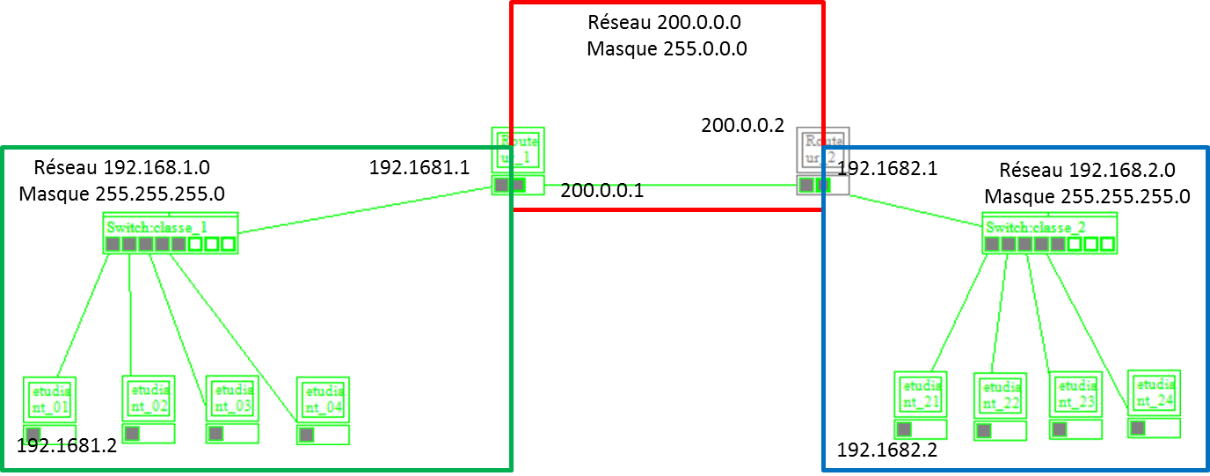

## Activité

Ouvrir le fichier 02_Routeur.xml

|  |
| --- |
| **Activité : visualiser la transmission d’une trame**   * Passer en mode IP. * Dans le menu tables, vider le cache ARP. * Réaliser un clic droit sur l’ordinateur de l’étudiant 1 et adresser un ping à l’intention de 192.168.2.2 (etudiant 21).   + Visualiser les échanges réalisés. Les traits « bleus » indiquent des communications ethernet (couche matérielle) les traits « jaunes » indiquent des communications de la couche IP. * Réaliser un second ping vers la même adresse.   + Que constate-t-on ? |

|  |
| --- |
| **Bilan :**   * On remarque que dans un premier temps que le pc envoie une trame « réseau » en broadcast. Ainsi, tous les pc sont contactés. * Le routeur est le seul à examiner la trame et en informe l’étudiant 1. * L’étudiant envoie alors l’adresse IP au routeur. * Celui-ci détecte qu’il doit envoyer la trame IP au second routeur. * Le routeur 2 reçoit le paquet et recherche le destinataire en broadcast grâce à une trame réseau. * Il identifie le destinataire et lui envoie le ping par une trame IP. * Le destinataire répond au ping par une trame IP qui est envoyée au routeur 2, au routeur 1 puis à l’étudiant 1. * À l’envoi du second ping, les routes du paquet IP sont connues. Il n’y a donc pas besoin de rechercher les différents PC de passage. La requête est donc plus rapide. |

*Remarque : les correspondances entre les adresses IP et les adresses MAC sont contenues dans les tables ARP (adress resolution protocol).*